

发明日志

全球发明大会（中国）竞赛活动

2025-2026 我的竞赛主题

主题 | 核心导向与内容
低碳未来 | 紧扣国家 “双碳” 战略，聚焦能源采集、工业减排、个人碳管理等场景的创新发明
可持续社区 | 围绕城市资源循环利用、社区生活质量提升，覆盖废弃物处理、水资源管理、资源共享等领域
生物多样性保护 | 以生态文明建设为背景，运用科技手段解决生态保护问题，含生物监测、入侵物种防控等
无障碍世界 | 基于保障残障群体平等参与社会生活的需求，鼓励参赛者针对残障人士出行、沟通、信息获取等场景开发辅助技术与产品。
健康老龄化 | 聚焦人口老龄化背景下的老年健康管理需求，要求参赛者围绕远程医疗、居家安全、认知健康等方向进行创新。
AI与生活 | 以人工智能技术普及应用为目标，引导青少年探索 AI 在家庭服务、公共安全、灾害预警等领域的创新应用。
气候变化应对 | 聚焦全球气候变化引发的极端天气灾害，鼓励参赛者开发灾害预警、应急救援、环境适应性技术。
粮食安全 | 围绕保障全球粮食供应与农业可持续发展目标，要求参赛者针对农业生产、仓储运输、资源利用等环节开展创新。
未来交通 | 面向交通领域的智能化、绿色化转型需求，鼓励参赛者探索新型交通方式与技术创新。
智能制造 | 展望工业4.0发展趋势，鼓励参赛者针对机器人、航天航空、物联网及其智能化、自动化进行创意设计。

我想选择的主题是： AI与生活

请可在以这快一速页让填别写人你知的道发你明做作了品一信项息怎。样的发明。

发明作品信息
团队名称 | 冠影守望者 | 作品名称 | 冠影守望者——智能泳池安全防护系统
队员姓名 | 李昊祺、陈香凝、董陈蓓
赛区/主题赛方向 | AI与生活
所在城市 | 广州市 | 学校名称 | 广州大学附属中学
所在年级 | 高一 | 辅导老师 | 段杉杉、岑伟智
作品主要功能 | 通过单目视觉定位、泳帽无线心跳、救生员手环报警和池底RGB灯带状态映射，对泳池溺水风险与泳者碰撞风险进行快速预警。
作品原型照片 | 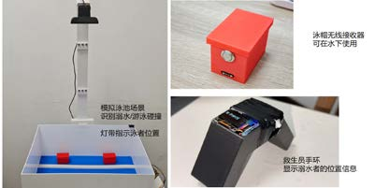

- 请随意使用本页，可以圈画、标记出你的发明时间计划。
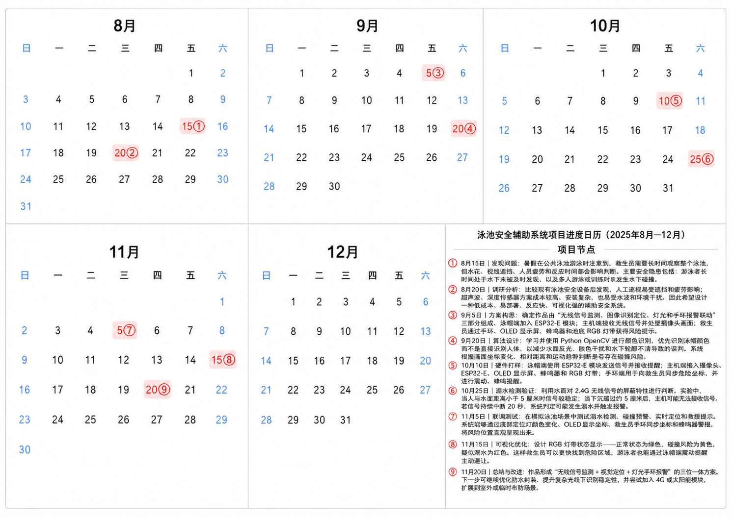

我的发明日志
如果你想展现独特的发明故事

（使用提示：如果你想要记载发明故事和过程，可以自由使用本日志页面记录，见证你的发明

过程。例如：在发明过程中做出了什么行动、行动的方式方法、以及行动的结果......这些内容

可能包括图纸、计算、描述、测试结果等。如果你想放入视频，可以将视频链接地址或二维码

放在空白页上。这些页面可以自由增加页数。）

日期Date

日期：2025年8月15日
发现问题：暑假期间去公共泳池游泳时，我注意到救生员需要长时间观察整个泳池，但水花、视线遮挡、人员疲劳和反应时间都会影响判断。我们发现泳池安全隐患主要包括游泳者长时间处于水下未被及时发现，以及多人游泳或训练时发生水下碰撞。
日期：2025年8月20日
调研分析：我们查阅并比较了现有泳池安全设备。部分方案依赖救生员人工巡视，容易受到遮挡和疲劳影响；部分超声波、深度传感器方案成本较高、安装复杂，并且容易受到水波和环境干扰。因此，我们希望设计一种低成本、易部署、反应快、可视化强的辅助安全系统。
日期：2025年9月5日
方案构思：确定作品由无线信号监测、图像识别定位、灯光和手环报警联动三部分组成。泳帽端加入ESP32-E模块，主机端接收无线信号并处理摄像头画面，救生员通过手环、OLED显示屏、蜂鸣器和池底RGB灯带获得风险提示。
日期：2025年9月20日
算法设计：学习并使用Python OpenCV进行颜色识别，优先识别泳帽颜色而不是直接识别人体，以减少水面反光、肤色干扰和水下轮廓不清导致的误判。系统根据画面坐标变化、相对距离和运动趋势判断是否存在碰撞风险。

日期Date
我的发明日志 如果你想展现独特的发明故事

日期：2025年10月10日
硬件打样：泳帽端使用ESP32-E模块发送信号并接收提醒；主机端接入摄像头、ESP32-E、OLED显示屏、蜂鸣器和RGB灯带；手环端用于向救生员同步危险坐标并进行震动、蜂鸣提醒。
日期：2025年10月25日
溺水检测验证：利用水面对2.4G无线信号的屏蔽特性进行判断。实验中，当人与水面距离小于5厘米时信号较稳定；当下沉超过约5厘米后，主机可能无法接收信号。若信号持续中断20秒，系统判定可能发生溺水并触发报警。
日期：2025年11月5日
联调测试：在模拟泳池场景中测试溺水检测、碰撞预警、实时定位和救援提示。系统能够通过底部定位灯颜色变化、OLED显示坐标、救生员手环同步坐标和蜂鸣器警报，将风险位置直观呈现出来。
日期：2025年11月15日
可视化优化：设计RGB灯带状态显示：正常状态显示绿色，碰撞风险显示黄色，疑似溺水显示红色。这样救生员可以更快找到危险区域，游泳者也能通过泳帽端震动提醒主动避让。
日期：2025年11月20日
总结与改进：作品形成“无线信号监测 + 视觉定位 + 灯光手环报警”的三位一体方案。下一步可继续优化防水封装、提升复杂光线下识别稳定性，并尝试加入4G或太阳能模块，扩展到室外或临时布防场景。

过程梳理指南
跟ICC一起创新发明

“发明”和“创新”是什么？

《辞海》对于“发明”的定义：创制新的事物，首创新的制作方法。
《辞海》对于“创新”的定义：抛开旧的，创造新的。
ICC认为，“发明”是创造或设计出以前不存在的新事物。“创新”是对现有产品或想法的添加
或更改。ICC接受发明和创新的作品。

ICC不接受的发明和创新是什么？

ICC 不接受不能使世界变得更美好的创新发明（例如，发明某些东西只是为了盈利或对环境造成不必要的破坏）

ICC 不接受没有自主设计部分的发明原型（即，完全按照商店购买的产品或套件的说明书制作出来的作品）。

ICC 不接受现有发明的复制品。

发明日志的目的?

发明日志的目的就是完整讲述你的发明过程。发明日志是发明的重要组成部分，它是对发明创造的构思、方案和过程的完成且准确的记录，它可以证明你提出了这个发明想法，甚至还能被用作专利申请材料的一部分。

如何使用发明日志?

发明日志是记录发明工作的日记。在发明日志中，你会记录下创造发明的每一步：你做了什么、为什么这样做、以及你是怎么做的，按照发明过程的步骤填写各页。团队成员共用一份发明日志。
本发明日志仅作为参考模版，并非唯一标准。发明日志并非发明完成后的总结，随着发明家的过程性工作，它将不断地被改写。你可发挥创意，自行设计更有趣的、带有自身特色的发明日志，但内容须包括发明过程的记录。

发明七步法 跟着创新发明流程梳理思路

定义指的是通过头脑风暴和调研去发现问题以 及谁可能有这些问题。你可能会在家里、学校、新闻或其他地方发现这些问题。
定义
理解
理解指的是你知道是什么导致了问题，以及问题解决后你想要达到的效果。你对问题的理解越深，你的解决方案就越好。
构思

构思是指思考问题，进行头脑风暴和探索以得到解决问题的不同想法和方案。
设计
制作

设计是指你选定的发明方案将由什么组成，它将是什么样子，以及它将如何工作。

制作是指根据你的解决方案选用材料和流程来组装你的发明。

你将修改或更改设计，完成这些更改并测试。

程，直到你的发明或原型能运行且运行效果好。
测试
交流
测试是指你如何发现哪些方案可行和不可行。
市场性和社会价值的分析。不断地重复这个过
测试也包括：发明的利弊、社会和环境的影响、

交流是指解释问题和你所做的研究，包括：你的
发明如何解决问题、谁可能使用你的发明、你创
造这项发明的过程、以及你可能优化这项发明的
思路。

1、你想解决什么问题？问题描述地越具体越好。你是怎么想到这个问题的？
我想解决公共泳池、校园泳池中救生员人工瞭望存在视线盲区、反应延迟和夜间低照度下判断困难的问题。这个想法来自日常游泳 和观看泳池管理场景：当泳池人多时，救生员需要同时观察很多人，一旦有人沉入水中或两名泳者即将相撞，人工发现和定位都可能不够及时。
2、你想要达到的结果是什么？结果描述地越具体，你的解决方案就会越好。
希望系统能够在游泳者疑似长时间下沉时主动报警，并把危险位置清楚显示给救生员；同时在多人游泳距离过近、运动方向可能相撞时提前提醒。目标是低成本、易部署、反应快、可视化强，作为救生员的辅助判断工具。
3、可能的解决方案有哪些？你选择了哪一个？你是怎么决定要使用这种解决方案的？你是怎么想出解决方案的？解决方案描述地越具体越好。
我们考虑过三类方案：一是完全依靠摄像头识别人体动作；二是使用超声波或深度传感器检测水下状态；三是把无线信号监测和视觉定位结合起来。最终选择第三种方案，因为它能利用2.4G信号被水屏蔽的特点判断异常下沉，又能用OpenCV持续定位泳帽位置，成本和安装难度都更适合推广。

4、这个解决方案以前被其他人采用过吗？如果有，你的方案有什么不同或改进？你在哪里查看是否有人做过这项发明的？搜索过什么网站？你可以出示 4 种不同类型的研究证据⸺ 专家咨询、网站查询、采访朋友以及采访家人。
A. 网站查询：网专利网 中国学术期刊网 万方数据资源系统 中国专利信息网 维普科技期刊文摘索引 PQDD-B 博硕士论文文摘库 检索词及检索策略： 检索词： 泳池 防溺水 安全预警 OpenCV 2.4 GHz 无线 碰撞检测 RGB 灯带 水下定位 检索式： 1．泳池and ( 防溺水 or 安全预警 or 碰撞检测) 2．Opencv and 水下定位 3．泳池 and 2.4 GHz 无线
[作者]邹旭;王廷军;刘陆军;廖钟豪;范佳旸;张远飞;曾顺 [来源]专利网 [单位]上海电机学院 [摘要]本发明提供了一种泳池防溺水监测系统，包括泳帽和监控终端；泳帽上设有设有压力监测 装置、单片机和zigbee通讯芯片，压力监测装置包括按压模组和传感器模块，单片机包括计时器 和控制器；若传感器模块承受的压力超过预设水压阈值后发送信号至单片机的计时器进行计时， 若在预设的时间段内传感器模块承受的水压仍然超出预设水压阈值，计时器发送电信号至控制器 ，由控制器发送信号触发zigbee通讯芯片，zigbee通讯芯片发送包含位置信息的求救信号至监控 终端；或按压模组受到外部按压后，发送电信号至单片机，由控制器触发zigbee通讯芯片， zigbee通讯芯片发送包含位置信息的求救信号至监控终端。借助本发明可以很好地对溺水情况进 行预警，保障游泳者的生命安全。 2.[题名]游泳池防溺水报警装置 [作者]牛江华;崔秋林;牛江浩;张晓伟 [来源]专利网 [单位]山西晋众体育场馆管理股份有限公司 [摘要]本实用新型公开了游泳池防溺水报警装置，涉及防溺水技术领域，具体为游泳池防溺水报 警装置，包括前控制块，前控制块由电源存放盒和水压检测盒两部分组成，水压检测盒的内部固 定连接有分割横板，水压检测盒的内部位于分割横板的下方固定连接有报警器，电源存放盒内固 定设有报警电源，前控制块的两侧固定连接有溺水保护盒，溺水保护盒内固定连接有分层挡板， 溺水保护盒的侧面插接有充气气囊。该游泳池防溺水报警装置，通过感压膜、接电板、通电板和 报警器的配合设置，在使用的过程中当使用者出现溺水下沉的现象时，水压的变化能够及时的出 发报警，向岸上的救生员求救，从而使救生员能够快速的发现溺水现象，更加的便于救助的进行 。
文献1：主要是针对压力检测传感器和zigbee通讯芯片实现防溺水功能的检测和信号传输。
文献2：主要针对感压模块的使用，检测水下压力实现检测溺水。
综上所述，我国在泳池防溺水方面已有相关研究报道。但本课题的研究特点是： 1.采用 OpenCV 多目标视觉定位完成泳者 ID 跟踪，并结合底部 RGB 灯带实时映射位置与状态（ 绿-黄-红）。 2.基于轨迹向量与加速度双模型，对泳池内“相向-同向”两种碰撞情景进行提前预警，并通过 2.4 GHz 无线触发泳帽震动模块。 3.利用 2.4 GHz 无线心跳包中断（而非水压、惯性或视觉沉底）作为溺水判据，连续 20 s 丢包即 报警，同时灯带红灯提示、蜂鸣器鸣叫、OLED 输出坐标。 检索中未见与本课题相同的报道

5、绘制你正在考虑制作的发明设计图（草图或工程图）。标记所有重要的零件和功能，说明此发明将如何工作。
设计说明：系统由泳帽端、主机端、摄像头、RGB灯带、OLED显示屏、蜂鸣器和救生员手环组成。泳帽端发送2.4G心跳信号并接收碰撞预警；摄像头识别泳帽颜色并计算坐标；主机负责融合判断；报警端把风险位置同步给救生员。
工作流程图：
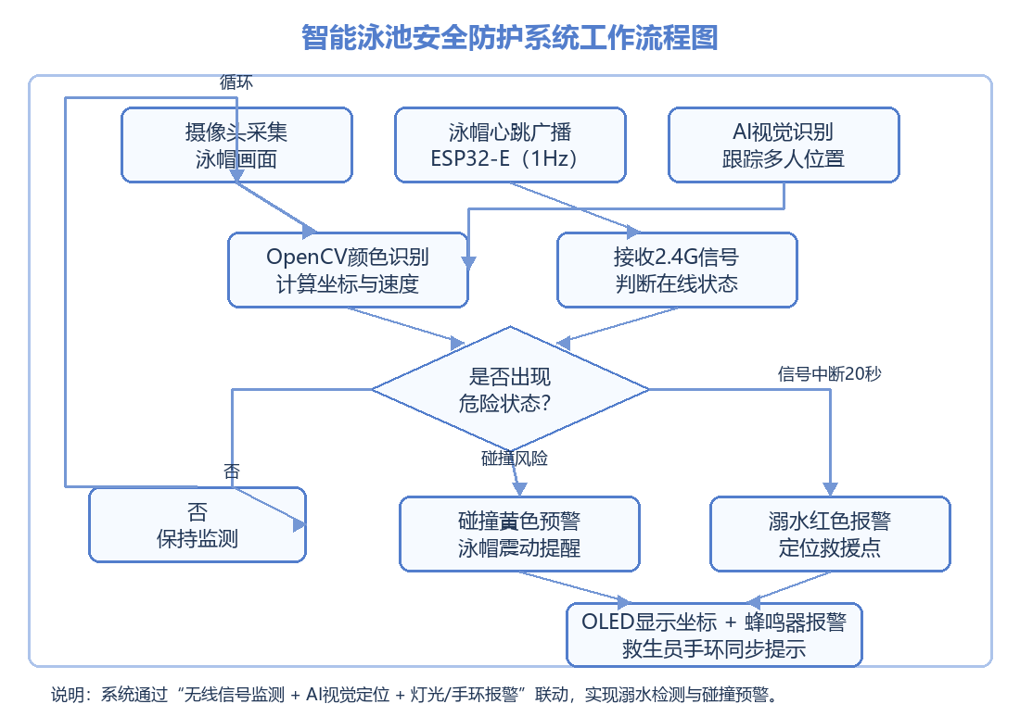

6、这个设计可能会遇到什么问题？这种设计是否遵循可持续发展的原则？你和谁讨论过这个设计（同学、家长、老师等）？他们对你的设计有何评论？
可能遇到的问题包括：水面反光、水花遮挡、泳帽颜色接近导致识别误差；ESP32模块需要做好防水封装；无线信号可能受环境干扰；报警阈值设置过短可能误报，设置过长又可能延误救援。设计遵循可持续原则，优先使用低成本、可拆装、可复用的电子模块，减少专用设备浪费。我们与指导老师、同学和家人讨论后，大家建议重点提高稳定性和可视化效果。

7、如何解决第 6 项中的这些问题？
针对视觉误差，我们选择识别颜色明显的泳帽，并通过坐标变化和运动趋势综合判断；针对无线干扰，设置持续中断20秒作为溺水判断阈值，避免瞬间丢包误报；针对防水问题，计划采用密封外壳和模块化安装；针对救援定位，使用OLED坐标、手环提醒和RGB灯带颜色变化共同提示。

- 重复步骤 5 至 7 ，直到你认为有一个可行的设计。在有一个好的设计之前，你可能需要在空白页上进行多次尝试。

- 此发明需要什么零件、材料和工具，它们要花多少钱？
主要零件和材料：ESP32-E模块、USB摄像头、OLED显示屏、RGB灯带、蜂鸣器、震动模块、手环外壳、泳帽端安装结构、软天线、导线、电池、防水封装材料等。主要工具和软件：电脑、Python、OpenCV、Arduino/ESP32开发环境、焊接工具、3D打印或外壳加工工具。整体目标是控制成本，使用常见电子模块完成原型。总价大约500元左右。

10、你将从什么地方获得这些零件和材料？完成此发明需要什么其他的技能或能
力？谁可以帮助你完成此发明？请解决这些问题，并完成此发明。

零件可从网购平台获得；软件技能通过查阅OpenCV、ESP32开发资料并在老师指导下学习完成。指导老师帮助我们梳理方案可行性、完善展示逻辑和测试重点，队员分别负责介绍、视觉识别、硬件联调和展示材料整理。

构思与设计 注意：灰色部分文字的问题可选填

11、测试并且评估此发明。你都通过哪些方式来测试你的发明？
测试方法包括：1. 模拟泳帽下沉，观察2.4G信号中断后是否触发溺水报警；2. 在不同光线和水面反光条件下测试OpenCV颜色识别稳定性；3. 模拟两名游泳者距离接近，验证碰撞预警和泳帽端震动提醒；4. 检查OLED、蜂鸣器、RGB灯带和手环是否同步显示危险位置。测试结果显示，系统能够完成溺水检测、碰撞预警、实时定位和救援提示的基本功能。

12、你的发明可能存在哪些问题？哪些改进能解决这些问题？

目前原型仍可能受到光照、水花、泳帽颜色相近、无线干扰和防水结构的影响。后续可以改进识别算法，加入多颜色识别；优化防水外壳和佩戴舒适度；根据不同泳池大小自动校准坐标；进一步降低误报率，并尝试加入4G通信、太阳能供电或开放水域临时布防功能。

交流 注意：灰色部分文字的问题可选填
13、你给这个发明起了什么名字？为什么起这个名字？
作品名称为《冠影守望者：智能泳池安全防护系统》。“冠影”来自泳帽识别和影像定位，“守望者”表示系统像一位辅助救生员一样持续守护泳池安全。这个名字既体现了视觉识别和泳帽端设备，也突出了公共安全守护的目标。

- 制作三折展板和路演视频，以更好地展示你的发明。

展示你的发明故事
展示你的发明故事

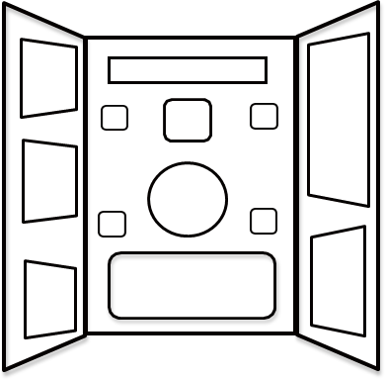
设计你的三折展板。右边是发明展板的外观示例图， 你可以根据需要进行调整。请发挥创造力，并用你喜欢的方式，展示你的发明故事。
发明展板

建议展示的信息：
- 发明的关键功能、如何使用（可展示图纸、表格等）
- 发明是如何完成的
- 发明团队简介
- 发明使用的知识及科学原理
- 用户评价
- 队员姓名、项目名称、就读学校、所在城市
- 专利状态（未申请、已申请或专利申请中）

确保使用：
- 可清晰阅读的字体
- 协调的颜色搭配
- 美观的排版
- 正确的语法和书写
- 合适尺寸的展板：展板折叠后的最大宽度不超过 62 厘米

展示你的发明故事
展示你的发明故事

请在完成展板制作后，拍下展板的照片，并把照片粘贴在下方。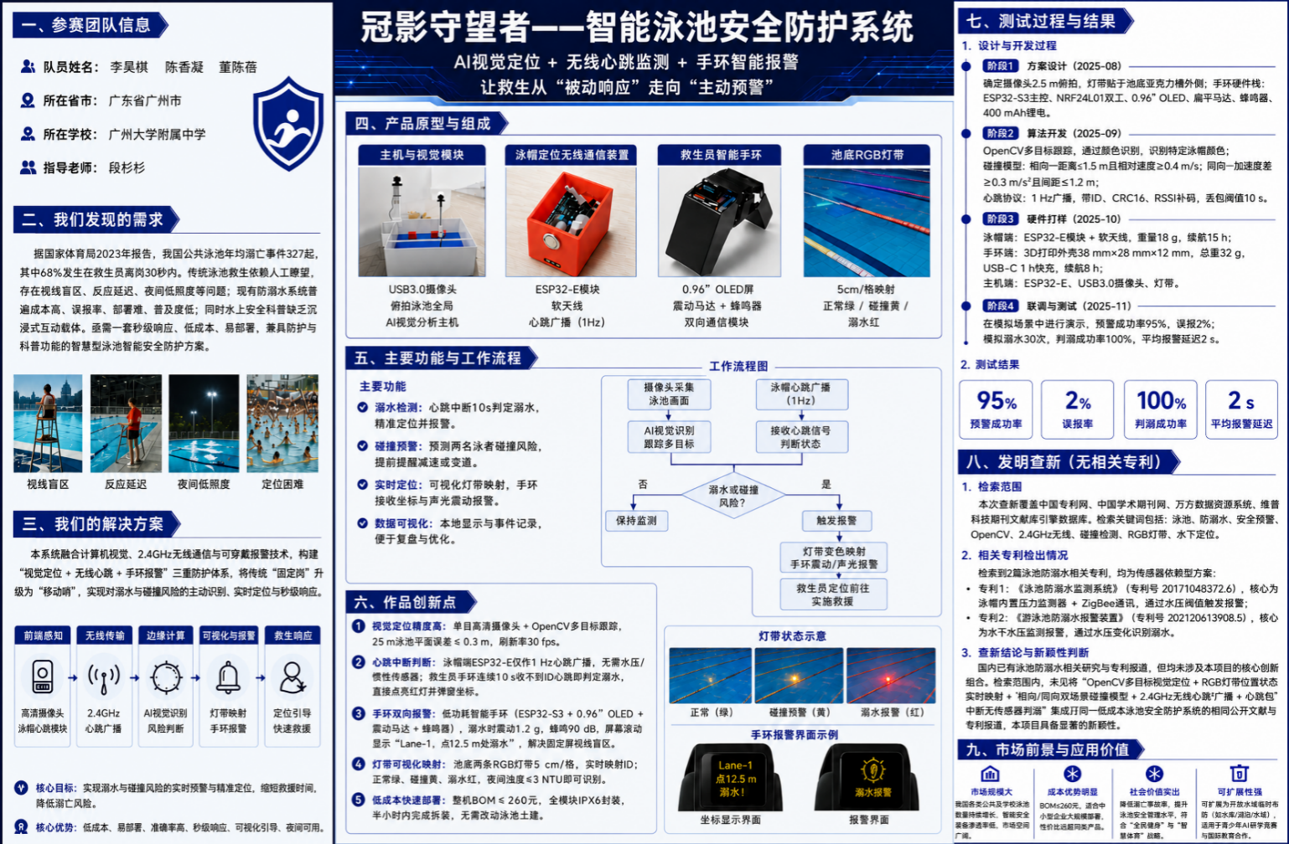

发明展板
讲述你的发明故事
路演视频

你需要录制一段视频，介绍你的发明，并完成上传。

建议展示的信息：
- 队员姓名、项目名称、就读学校、所在城市、所选赛区（主题赛方向）
- 发明的关键功能
- 发明是如何完成的
- 发明使用的知识及科学原理
- 演示发明原型
- 用户评价及其他有助于展示发明特点的信息

注意事项：
- 视频时长4分钟以内，视频大小100M以内
- 连贯拍摄、无剪辑
- 全部团队成员出境
- 光线适宜、人物居中站立
- 使用三折展板和发明原型辅助展示

上传平台：
前往全球发明大会（中国）竞赛活动官方网站：https://icc.cffpd.org.cn

探讨你的发明故事
评审圈

以关下键是部评分委，可以能提会前在做线好上准和备线。下比赛现场评审圈中提出的一些问题，你可以写下答案的一些
- 你的发明解决了什么问题？
解决泳池溺水发现不及时、多人游泳碰撞难预警、救生员定位危险点不够直观的问题。
- 你是如何想到这个问题的？
来自公共泳池观察和调研：人工巡视容易受遮挡、疲劳和反应时间影响，而现有传感器方案往往成本高或安装复杂。
- 这个问题会影响哪些人？
会影响学校泳池、社区泳池、培训机构和比赛训练场景中的游泳者、救生员、教练和场馆管理者。
- 你是如何考虑这个问题的解决方案的？
我们把无线信号监测、OpenCV视觉定位和报警可视化结合起来，用多重判断降低单一传感器误判或漏判的风险。
- 你从哪里得到了用于发明的材料？
主要使用常见电子模块和学校/创客环境可获得的材料，如ESP32-E、摄像头、OLED、RGB灯带、蜂鸣器、震动模块和防水封装材料。
- 谁帮助你完成了发明，他们是如何帮助你的？
指导老师段杉杉帮助我们完善项目方向、技术逻辑和展示表达；队员之间分工完成调研、硬件、算法、测试和路演准备。
- 你为这个发明做了哪些改进？
从单一检测思路改进为“无线信号监测 + 视觉定位 + 灯光手环报警”的联动方案，并加入信号消失即预警的反触发机制和碰撞趋势判断。
- 你的发明还有改进的空间吗？
有。后续可提升复杂光线下识别稳定性，优化防水和佩戴舒适度，降低误报率，并扩展到室外泳池或开放水域。
- 谁使用过你的发明，他们给出了怎样的评价？
目前主要在模拟场景中进行演示测试。体验者认为灯带、手环和屏幕同步提示直观，能帮助救生员更快理解危险位置。
- 你如何评价自己的发明？
这是一项面向真实安全需求的原型发明，创新点明确，成本相对可控，展示效果直观。虽然仍需继续优化稳定性和防水结构，但已经具备较好的应用潜力。

2025-2026我的纪念板

恭喜你完成了一项发明！
放上一张你在发明过程中最喜欢的照片，再写一句话给自己吧！
智能赋未来，勇于探索，不断向前！
